MY NAME IS ADIL conquista i cinema in tutta Italia.
18 DICEMBRE 2017 - GIORNATA INTERNAZIONALE PER I DIRITTI DEI MIGRANTI
14 GENNAIO 2018 - GIORNATA MONDIALE DEL MIGRANTE E DEL RIFUGIATO
Programma una proiezione speciale di My name is Adil per i tuoi studenti.

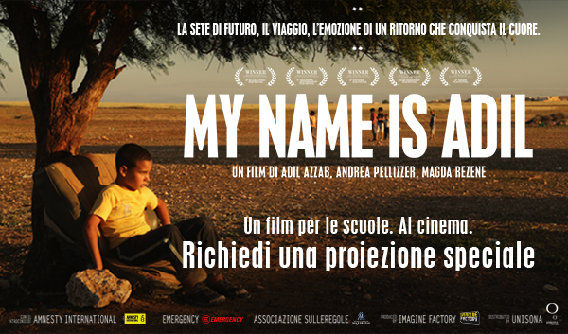

Gentile Docente/Dirigente Scolastico,
l'uscita di My name is Adil nelle sale cinematografiche italiane, ha riscosso un gran successo di pubblico con numerosi sold out in diverse città.
La straordinaria storia (vera) di Adil Azzab, è arrivata al cuore del pubblico più vasto. Docenti e studenti di tutta Italia hanno vissuto un'esperienza di grande partecipazione e condivisione che aggiunge uno straordinario valore al carattere didattico insito nel racconto.



18 DICEMBRE 2017
GIORNATA INTERNAZIONALE PER I DIRITTI DEL MIGRANTE.

14 GENNAIO 2018
GIORNATA MONDIALE DEL MIGRANTE E DEL RIFUGIATO.
Tra dicembre 2017 e gennaio 2018 ricorrono due importanti momenti dedicati alla comprensione dei processi migratori e alla sensibilizzazione di cittadini, istituzioni e organi di informazione. Un'occasione per fermarsi e osservare i fenomeni migratori con uno sguardo più attento alle implicazioni umane delle innumerevoli storie di migrazione.
My Name is Adil è una storia vera. Una storia tra le tante, che permette di dare un nome e un volto a milioni di storie senza nome.
PRENOTA UNA PROIEZIONE NEL CINEMA PIÙ VICINO

Il film sta continuando il suo percorso nelle sale con proiezioni on demand e decine di matinée già richieste. Entra ora nella sua fase più importante: i docenti hanno a disposizione oltre 250 cinema (e molti altri se ne aggiungeranno) per richiedere una proiezione ad hoc.

"Il film ha reso con delicatezza il tema "umano" facendo immedesimare i ragazzi nel vissuto che porta ad una scelta, difficile e drammatica, di abbandonare gli affetti e le proprie radici per poter avere la possibilità di scegliere."
- Prof.ssa Laura Antonioli, Liceo Plauto, Roma
"Il film restituisce con magistrale semplicità la possibilità di conoscere storie e vissuti senza il filtro della retorica o delle esigenze sensazionalistiche delle produzioni reboanti. I ragazzi restano fortemente impressionati dalla determinazione, dalla dolcezza e dalla forza nel racconto di Adil, ragazzo di una qualsiasi periferia del mondo."
- Prof.ssa Anna De Cunzo, Napoli
"Il film è scritto in poesia, accenna, usa la luce, i silenzi, gli sguardi per narrare una storia che già molti hanno narrato. Ma lo fa con una tale delicatezza da essere una storia in cui ciascuno può trovare un po' di sé. I ragazzi erano entusiasti, i loro occhi pieni di domande alla fine del film."
- Prof.ssa Antonella Rizzo, IIS Caterina da Siena, Milano
"Un film emozionante e coinvolgente. La storia vera di Adil è una testimonianza molto efficace su un tema di attualità - quello dei fenomeni migratori - su cui la scuola ha il dovere morale ed educativo di informare correttamente. È un film di cui auspico la visione come momento curricolare della didattica nelle nostre scuole."
- Prof.ssa Daniela Santamaria, Liceo Scientifico Niccolò Copernico, Udine
"I ragazzi sono stati contenti. I sottotitoli sui quali all'inizio c'era qualche titubanza sono stati invece molto positivi perché hanno trattenuto l'attenzione dei ragazzi. C'erano dei ragazzi arabi che hanno apprezzato molto che il film fosse in lingua originale. È stata un'esperienza molto suggestiva."
- Prof.ssa Cinzia Mupo, IIS Cobianchi, Verbania

Richiedi una proiezione speciale:
scegli il cinema (o ne suggerisci uno), proponi tu le date.
RICHIEDI UNA PROIEZIONE NEL CINEMA PIÙ VICINO

Vincitore di cinque festival:
Ventotene Film Festival, Alexandria Mediterranean Film Festival, Religion Today Film Festival, Miami Independent Film Festival, Tangier International Film Festival.
My Name Is Adil ha ottenuto il patrocinio di
Amnesty International, Emergency e Associazione Sulleregole.
Un'importante conferma del valore dell'opera e del ruolo che il cinema, la musica, la poesia, l'arte possono avere per affermare diritti fondamentali e annullare le distanze.

Comunicato stampa | Scheda del film (PDF)

Vi aspettiamo al cinema!
Unisona Cinema
02 49543500
www.unisonacinema.it
mynameisadil@unisona.it

